Получение хелатных фрагментов на поли(N-винилпирролидоне) с помощью полимер-аналогичных реакций
Пузырьков А.А.,¹ Попова Е.А.,^{2 ,3 ,4} Еремин А.В.⁴
Студент, 1 курс магистратуры
¹Санкт-Петербургский государственный университет промышленных технологий и дизайна, Высшая школа технологии и энергетики, Санкт-Петербург, Россия
²Санкт-Петербургский государственный химико-фармацевтический университет, Санкт-Петербург, Россия
³Санкт-Петербургский государственный технологический институт (технический университет), Санкт-Петербург, Россия
⁴Институт высокомолекулярных соединений Российской Академии Наук, Санкт-Петербург, Россия
E-mail: artur.puzyrkov@yandex.ru
Синтетические биосовместимые полимеры и различные их производные находят широкое применение в современной медицине и фармакологии. Одним из таких полимеров является поли(N-винилпирролидон) (ПВП), который благодаря своей инертности, термостабильности, pH-стабильности в водных растворах и совместимости с фармацевтическими препаратами является перспективным объектом для исследований в области химии высокомолекулярных соединений.
Целью нашей работы являютя полимер-аналогичные модификации ПВП малыми молекулами для получения координационных сайтов в цепи полимера. Данные превращения могут быть осуществлялены двумя путями: прямой модификацией γ-лактамных циклов ПВП с получением полимерных амидинсодержащих фрагментов на полимере (1) и введением лигандов через карбоксильные группы (3), предварительно полученных при щелочном гидролизе ПВП (2). Строение соединений было доказано методами ИК- и ЯМР спектроскопии и титрометрией в растворе.
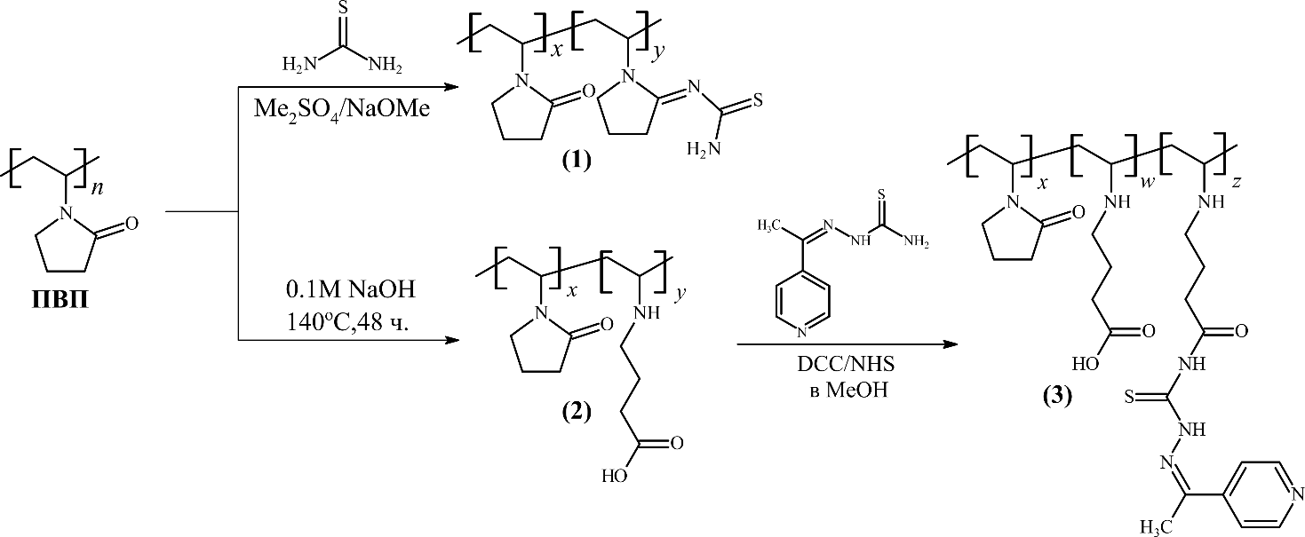
Схема 1. Пути синтеза модифицированных полимеров на основе ПВП

Представленные методы модификации ПВП являются перспективным направлением для получения металлинклюзированных полимерных систем для задач медицины и биологии.

